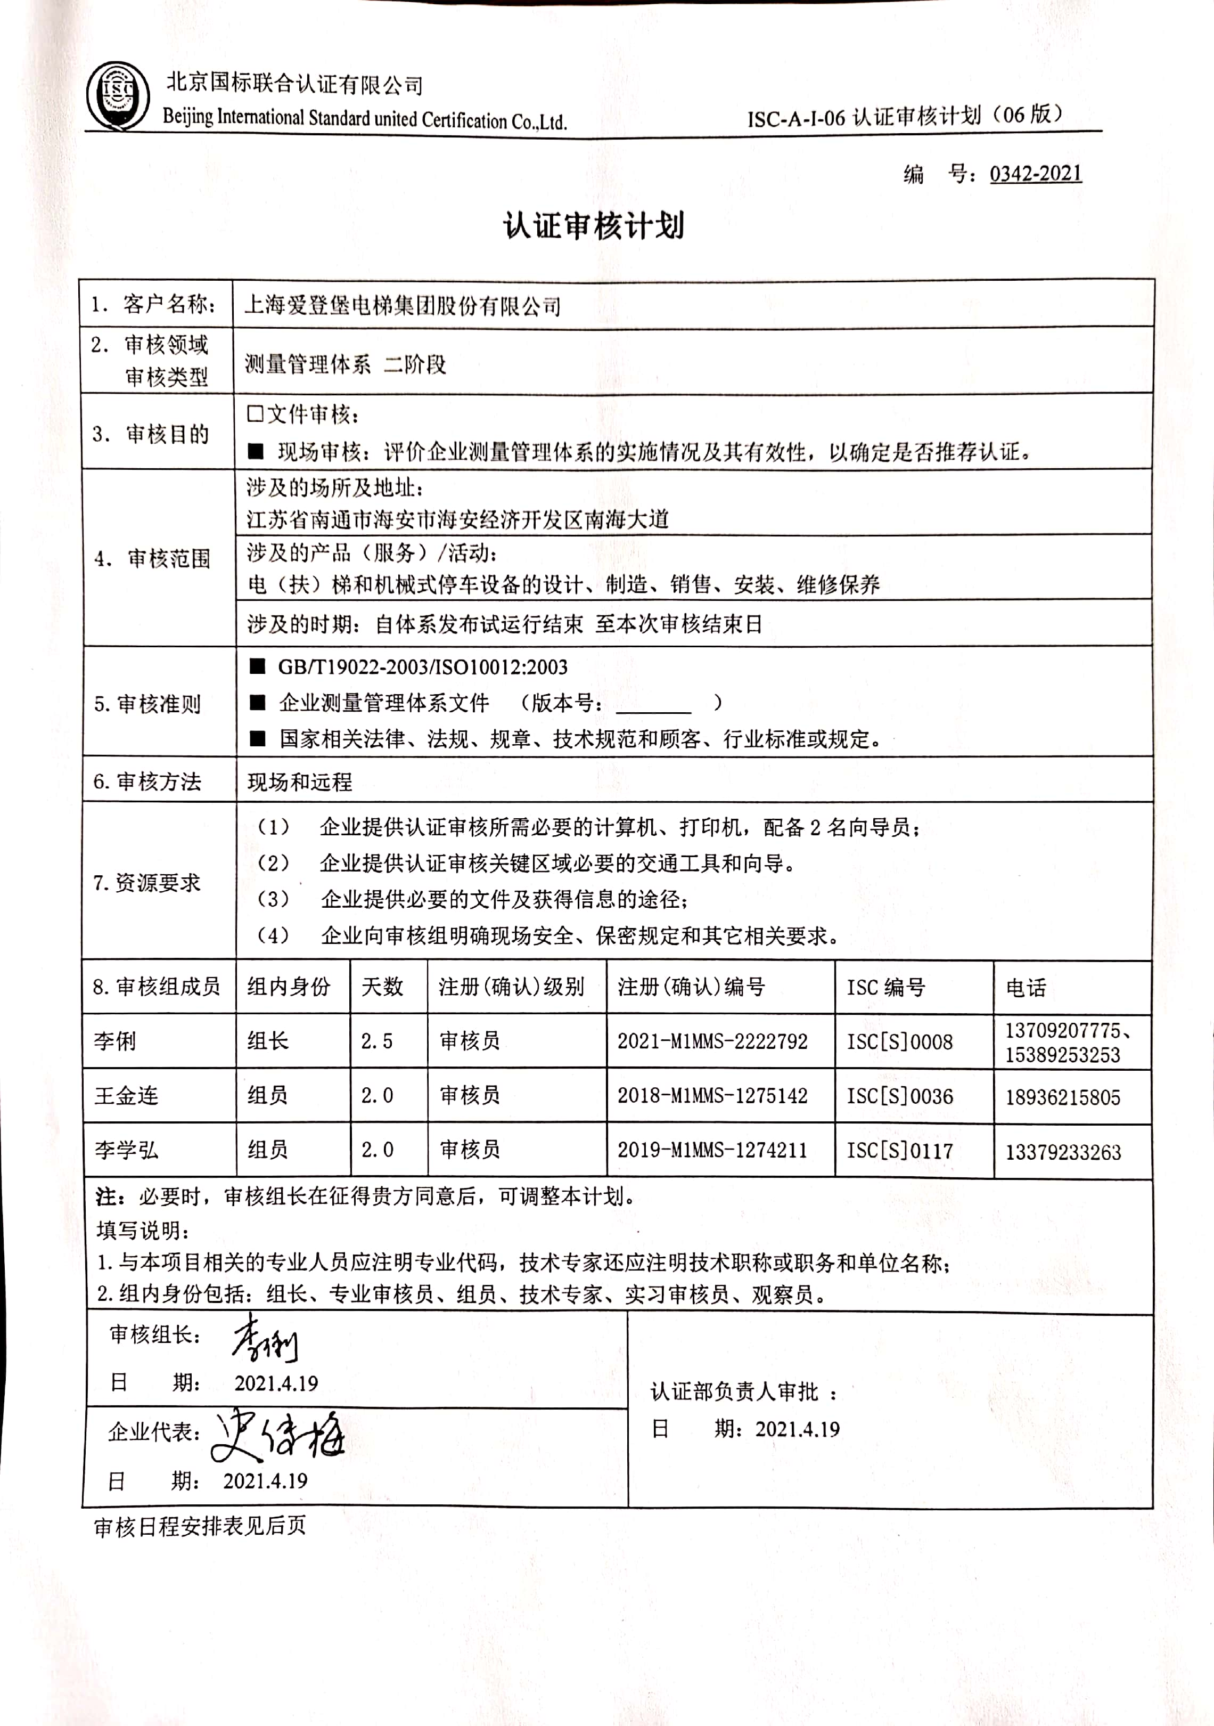
编 号：0342-2021
认证审核计划
1．客户名称： | 上海爱登堡电梯集团股份有限公司
2．审核领域  审核类型 | 测量管理体系 二阶段
3．审核目的 | □文件审核：  ■ 现场审核：评价企业测量管理体系的实施情况及其有效性，以确定是否推荐认证。
4．审核范围 | 涉及的场所及地址：  江苏省南通市海安市海安经济开发区南海大道
4．审核范围 | 涉及的产品（服务）/活动：  电（扶）梯和机械式停车设备的设计、制造、销售、安装、维修保养
4．审核范围 | 涉及的时期：自体系发布试运行结束 至本次审核结束日
5.审核准则 | ■ GB/T19022-2003/ISO10012:2003  ■ 企业测量管理体系文件 （版本号： ）  ■ 国家相关法律、法规、规章、技术规范和顾客、行业标准或规定。
6.审核方法 | 现场和远程
7.资源要求 | - 企业提供认证审核所需必要的计算机、打印机，配备2名向导员；  - 企业提供认证审核关键区域必要的交通工具和向导。  （3） 企业提供必要的文件及获得信息的途径；  （4） 企业向审核组明确现场安全、保密规定和其它相关要求。
8.审核组成员 | 组内身份 | 天数 | 注册(确认)级别 | 注册(确认)编号 |  | ISC编号 | 电话
李俐 | 组长 | 2.5 | 审核员 | 2021-M1MMS-2222792 |  | ISC[S]0008 | 13709207775、15389253253
王金连 | 组员 | 2.0 | 审核员 | 2018-M1MMS-1275142 |  | ISC[S]0036 | 18936215805
李学弘 | 组员 | 2.0 | 审核员 | 2019-M1MMS-1274211 |  | ISC[S]0117 | 13379233263
注：必要时，审核组长在征得贵方同意后，可调整本计划。
填写说明：
1.与本项目相关的专业人员应注明专业代码，技术专家还应注明技术职称或职务和单位名称；
2.组内身份包括：组长、专业审核员、组员、技术专家、实习审核员、观察员。
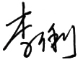  审核组长：  日 期： 2021.4.19 |  |  |  |  | 认证部负责人审批 ：  日 期：2021.4.19
企业代表：
日 期： 2021.4.19
审核日程安排表见后页
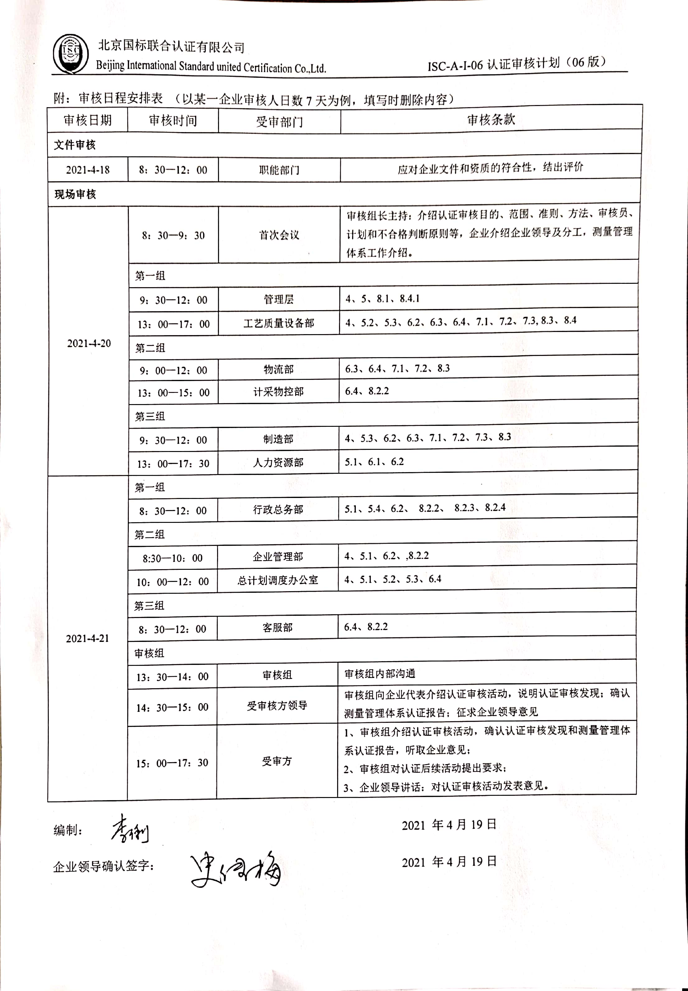
附：审核日程安排表 （以某一企业审核人日数7天为例，填写时删除内容）
审核日期 | 审核时间 | 受审部门 | 审核条款
文件审核
2021-4-18 | 8：30—12：00 | 职能部门 | 应对企业文件和资质的符合性，结出评价
现场审核
2021-4-20 | 8：30—9：30 | 首次会议 | 审核组长主持：介绍认证审核目的、范围、准则、方法、审核员、计划和不合格判断原则等，企业介绍企业领导及分工，测量管理体系工作介绍。
2021-4-20 | 第一组
2021-4-20 | 9：30—12：00 | 管理层 | 4、5、8.1、8.4.1
2021-4-20 | 13：00—17：00 | 工艺质量设备部 | 4、5.2、5.3、6.2、6.3、6.4、7.1、7.2、7.3, 8.3、8.4
2021-4-20 | 第二组
2021-4-20 | 9：00—12：00 | 物流部 | 6.3、6.4、7.1、7.2、8.3
2021-4-20 | 13：00—15：00 | 计采物控部 | 6.4、8.2.2
2021-4-20 | 第三组
2021-4-20 | 9：30—12：00 | 制造部 | 4、5.3、6.2、6.3、7.1、7.2、7.3、8.3
2021-4-20 | 13：00—17：30 | 人力资源部 | 5.1、6.1、6.2
2021-4-21 | 第一组
2021-4-21 | 8：30—12：00 | 行政总务部 | 5.1、5.4、6.2、 8.2.2、 8.2.3、8.2.4
2021-4-21 | 第二组
2021-4-21 | 8:30—10：00 | 企业管理部 | 4、5.1、6.2、,8.2.2
2021-4-21 | 10：00—12：00 | 总计划调度办公室 | 4、5.1、5.2、5.3、6.4
2021-4-21 | 第三组
2021-4-21 | 8：30—12：00 | 客服部 | 6.4、8.2.2
2021-4-21 | 审核组
2021-4-21 | 13：30—14：00 | 审核组 | 审核组内部沟通
2021-4-21 | 14：30—15：00 | 受审核方领导 | 审核组向企业代表介绍认证审核活动，说明认证审核发现；确认测量管理体系认证报告；征求企业领导意见
2021-4-21 | 15：00—17：30 | 受审方 | 1、审核组介绍认证审核活动，确认认证审核发现和测量管理体系认证报告，听取企业意见；  2、审核组对认证后续活动提出要求；  3、企业领导讲话：对认证审核活动发表意见。
编制： 2021 年4月19日

企业领导确认签字： 2021 年4月19日

